**2009年普通高校招生统一考试福建卷(理综-化学)**

相对原子质量：H 1 C 12 N 14 O 16 Mg 24 Zn 65

6. 下列类型的反应，一定发生电子转移的是w.w.w.k.s.5.u.c.o.m

A. 化合反应 B. 分解反应 C. 置换反应 D. 复分解反应

答案C【解析】置换反应中肯定有单质参加，一定属于氧化还原反应，即一定有电子转移，C项正确。

7. 能实现下列物质间直接转化的元素是



A. 硅 B. 硫 C. 铜 D. 铁

答案B

【解析】S与O2生成SO2，再与H2O生成H2SO3，可以与NaOH生成Na2SO3，B项正确。A项，SiO2不与水反应，错；C项中CuO，D项中Fe3O4均不与H2O反应，故错。

8. 设NA为阿伏伽德罗常数，下列叙述正确的是

 A. 24g镁的原子量最外层电子数为NA B. 1L0.1mol·L-1乙酸溶液中H+数为0.1NA

C. 1mol甲烷分子所含质子数为10NA D. 标准状况下，22.4L乙醇的分子数为NA

答案C

【解析】A项，镁的最外层电子数为2，故错；B项，乙酸为弱电解质，部分电离，故H＋小于0.1NA，错；C项，CH4的质子数为10，正确；D项，乙醇标状下不是气体，错。

9. 下列关于常见有机物的说法不正确的是w.w.w.k.s.5.u.c.o.m

A. 乙烯和苯都能与溴水反应 B. 乙酸和油脂都能与氢氧化钠溶液反应

C. 糖类和蛋白质都是人体重要的营养物质 D. 乙烯和甲烷可用酸性高锰酸钾溶液鉴别

答案A

【解析】苯不与溴水反应，只能液溴反应，A项错。乙酸与NaOH发生酸碱中和，油脂在碱性条件能水解，B项正确；C项，糖类，油脂和蛋白质是重要营养的物质，正确；D项，乙烯可以使高锰酸钾褪色，而甲烷不可以，正确。

10. 在一定条件下，Na2CO3溶液存在水解平衡：。下列说法正确的是

 A. 稀释溶液，水解平衡常数增大 B. 通入CO2，平衡朝正反应方向移动

 C. 升高温度，减小 D. 加入NaOH固体，溶液PH减小

答案B

【解析】平衡常数仅与温度有关，故稀释时是不变的，A项错；CO2通入水中，相当于生成H2CO3，可以与OH－反应，而促进平衡正向移动，B项正确；升温，促进水解，平衡正向移动，故表达式的结果是增大的，C项错；D项，加入NaOH,碱性肯定增强，pH增大，故错。

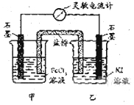11. 控制适合的条件，将反应设计成如右图所示的原电池。下列判断不正确的是

 A. 反应开始时，乙中石墨电极上发生氧化反应

 B. 反应开始时，甲中石墨电极上Fe3+被还原

 C. 电流计读数为零时，反应达到化学平衡状态

 D. 电流计读数为零后，在甲中溶入FeCl2固定，乙中石墨电极为负极

答案D

【解析】乙中I－失去电子放电，故为氧化反应，A项正确；由总反应方程式知，Fe3＋被还原成Fe2＋，B项正确；当电流计为零时，即说明没有电子发生转移，可证明反应达平衡，C项正确。加入Fe2＋，导致平衡逆向移动，则Fe2＋失去电子生成Fe3＋，而作为负极，D项错。

12. 某探究小组利用丙酮的溴代反应（）来研究反应物浓度与反应速率的关系。反应速率通过测定溴的颜色消失所需的时间来确定。在一定温度下，获得如下实验数据：

[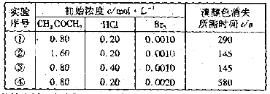](http://www.ks5u.com/)

 分析实验数据所得出的结论不正确的是w.w.w.k.s.5.u.c.o.m

 A. 增大增大 B. 实验②和③的相等

 C. 增大增大 D. 增大，增大

答案D

【解析】从表中数据看，①④中CH3COCH3,HCl的浓度是相同的，而④中Br2比①中的大，所以结果，时间变长，即速率变慢了，D项错。其他选项依次找出表中两组相同的数据，看一变量对另一变量的影响即可。

**第Ⅱ卷（非选择题 共192分）**

**必考部分**

23.（15分）w.w.w.k.s.5.u.c.o.m

短周期元素Q、R、T、W在元素周期表中的位置如右图所示，期中T所处的周期序数与主族序数相等，请回答下列问题：

（1）T的原子结构示意图为_______.

（2）元素的非金属性为（原子的得电子能力）：Q______W(填“强于”或“弱于”)。

(3) W的单质与其最高价氧化物的水化物浓溶液共热能发生反应，生成两种物质，其中一种是气体，反应的化学方程式为_____.

(4)原子序数比R多1的元素是一种氢化物能分解为它的另一种氢化物，此分解反应的化学方程式是__________.

(5)R有多种氧化物，其中甲的相对分子质量最小。在一定条件下，2L的甲气体与0.5L的氯气相混合，若该混合气体被足量的NaOH溶液完全吸收后没有气体残留，所生成的R的含氧酸盐的化学式是__________.

(6)在298K下，Q、T的单质各1mol完全燃烧，分别放出热量aKJ和bKJ。又知一定条件下，T的单质能将Q从它的最高价氧化物中置换出来，若此置换反应生成3molQ的单质，则该反应在298K下的=________(注：题中所设单质均为最稳定单质)

答案（1） （2）弱于

(3)S + 2H2SO4(浓) 3SO2↑+ 2H2O

(4)2H2O2 MnO22H2O + O2↑（或其他合理答案）

（5）NaNO2

(6)(3a – 4b)KJ/mol

【解析】本题考查无机物的性质，涉及化学用语、方程式书写、氧化还原反应以及热化学的知识。从给出的表，结合T在周期表的位置与族数相等这一条件 ，不难得出T为Al，Q为C，R为N，W为S。（1）T为Al，13号元素。（2）S、C最高价氧化物对应的酸为硫酸强于碳酸，则可得非金属性S强于C。（3）S与H2SO4发生归中反应，从元素守恒看，肯定有水生成，另外为一气体，从化合价看，只能是SO2。（4）比R质子数多1的元素为O，存在H2O2转化为H2O的反应。（5）N中相对分子质量最小的氧化物为NO，2NO + O2 = 2NO2，显然NO过量1L，同时生成1L的NO2，再用NaOH吸收，从氧化还原角度看，+2价N的NO与+4价N的NO2，应归中生成+3N的化合物NaNO2。（6）C + O2 CO2 *H*= －a Kj/mol①，4Al +3 O2 =2Al2O3 *H*= －4bKj/mol②。Al与CO2的置换反应，写出反应方程式为：4Al + 3CO23C + 2Al2O3，此反应的H为可由②－①×3得，H=－4b－(-3a)=(3a-4b)Kj/mol.

w.w.w.k.s.5.u.c.o.m

24.（13分）

从铝土矿（主要成分是，含、、MgO等杂质）中提取两种工艺品的流程如下：

[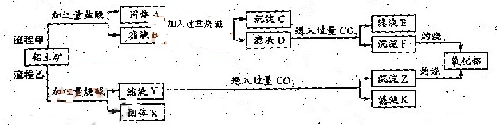](http://www.ks5u.com/)

请回答下列问题：

（1）流程甲加入盐酸后生成Al3+的方程式为_________.

（2）流程乙加入烧碱后生成Si的离子方程式为________.

（3）验证滤液B含，可取少量滤液并加入________（填试剂名称）。

（4）滤液E、K中溶质的主要成份是________(填化学式)，写出该溶液的一种用途________

（5）已知298K时，的容度积常数=5.6×,取适量的滤液B,加入一定量的烧碱达到沉淀溶液平衡，测得PH=13.00，则此温度下残留在溶液中的=_______.

答案（1）Al2O3 + 6H＋ 2Al3＋ +3H2O

(2)SiO2 + 2OH－ SiO32 － + H2O

(3)硫氰化钾（或硫氰酸钾、苯酚溶液等合理答案）

（4）NaHCO3；制纯碱或做发酵粉等合理答案

（5）5.6×10-10mol/L

【解析】本题考查铝土矿中氧化铝提取的工艺流程。（1）与HCl反应生成Al3＋，应为铝土矿中Al2O3。（2）SiO2可以溶于NaOH中生成Na2SiO3。（3）检验Fe3＋的特征反应很多，如与KSCN显血红色，与苯酚显紫色，与OH－显红褐色沉淀等。（4）生成E、K时，CO2均是过量的，故应生成NaHCO3。（5），=5.6×10-12/(0.1)2=5.6×10-10。

25.(17分)w.w.w.k.s.5.u.c.o.m

某研究性小组借助A-D的仪器装置完成有关实验

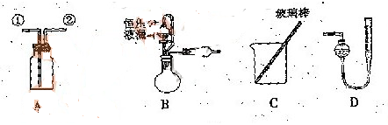

【实验一】收集NO气体。

1. 用装置A收集NO气体，正确的操作上 （填序号）。

a.从①口进气，用排水法集气 b.从①口进气，用排气法集气

c.从②口进气，用排水法集气 d..从②口进气，用排气法集气

【实验二】为了探究镀锌薄铁板上的锌的质量分数和镀层厚度，查询得知锌易溶于碱：Zn+2NaOH=Na2ZnO3+H2↑据此，截取面积为S的双面镀锌薄铁板试样，剪碎、称得质量为m1 g。用固体烧碱和水作试剂，拟出下列实验方案并进行相关实验。

**方案甲：**通过测量试样与碱反应生成的氢气体积来实现探究木目标。

（2）选用B和 （填仪器标号）两个装置进行实验。

（3）测得充分反应后生成氢气的体积为VL（标准状况），= 。

（4）计算镀层厚度，还需要检索的一个物理量是 。

（5）若装置B中的恒压分液漏斗改为普通分液漏斗，测量结果将（填“偏大”、“偏小”或“无影响”）。

**方案乙：**通过称量试样与碱反应前后的质量实现探究目标。选用仪器C做实验，试样经充分反应，滤出不溶物、洗涤、烘干，称得其质量为m2g 。

（6） 。

**方案丙**：通过称量试样与碱反应前后仪器、试样和试剂的总质量（其差值即为H2的质量）实现探究目标。实验同样使用仪器C。

（7）从实验误差角度分析，方案丙 方案乙（填“优于”、“劣于”或“等同于”）。

答案(1)C (2)D (3) $\frac{\text{65}V}{\text{22}\text{.}4m_{1}}$ (或 $\frac{2\text{.}9V}{m_{1}}$ 等其他合理答案）

（4）金属锌的密度（或其他合理答案）

（5）偏大

（6） $\frac{m_{1}−m_{2}}{m_{1}}$（或其他合理答案）

（7）劣于

【解析】本题考查实验的探究，涉及NO气体的收集，混合物中金属含量的计算等。（1）NO遇空气立即被氧化，故不能用排空气法收集，只能用排水法收集。排水时应用短进长出。（2）方案甲：Zn和Fe中只有Zn可以与NaOH产生气体，通过排水收集气体，依据反应方程式即可算出Zn的质量分数。所以需要的装置有测H2的体积的D装置。（3）Zn与H2之间量为1：1，则*n*(Zn)=V/22.4 mol,w (Zn)=*m*(Zn)/m1 = 。（4）有了Zn的质量，如果有密度，则可以求出Zn的体积，再由Zn的截面积，即可求出Zn的高度（厚度）。（5）恒压式分液漏斗产生的气体有部分残留在分液漏斗上方，故排气时收集少了，所以用普通漏斗时收集的H2多一些，则计算出的Zn的量偏大。（6）减少的质量即为Zn的质量。（7）丙方案根据H2的质量差值，显然误差大，因为产生的H2质量很小，计算偏差大。

30.[化学——物质结构与性质]（13分）

Q、R、X、Y、Z五种元素的原子序数依次递增。已知： ①Z的原子序数为29，其余的均为短周期主族元素； ②Y原子价电子（外围电子）排布msnmpn ③R原子核外L层电子数为奇数；

④Q、X原子p轨道的电子数分别为2和4。

请回答下列问题：w.w.w.k.s.5.u.c.o.m

（1）Z2+ 的核外电子排布式是 。

（2）在[Z(NH3)4]2+离子中，Z2+的空间轨道受NH3分子提供的 形成配位键。

（3）Q与Y形成的最简单气态氢化物分别为甲、乙，下列判断正确的是 。

a.稳定性：甲>乙，沸点：甲>乙 b.稳定性：甲>乙，沸点：甲>乙

c.稳定性：甲<乙，沸点：甲<乙 d.稳定性：甲<乙，沸点：甲>乙

(4) Q、R、Y三种元素的第一电离能数值由小到大的顺序为 （用元素符号作答）

（5）Q的一种氢化物相对分子质量为26，其中分子中的σ键与π键的键数之比为 。

（6）五种元素中，电负性最大与最小的两种非金属元素形成的晶体属于 。

答案（1）1s22s22p63s23p63d9 (2)孤对电子（孤电子对）

（3）b (4)Si < C <N (5) 3:2 (6)原子晶体

【解析】本题考查物质结构与性质。29号为Cu。Y价电子：msnmpn中n只能取2，又为短周期，则Y可能为C或Si。R的核外L层为数，则可能为Li、B、N或F。Q、X的p轨道为2和4，则C（或Si）和O(或S)。因为五种元素原子序数依次递增。故可推出：Q为C，R为N，X为O，Y为Si。（1）Cu的价电子排布为3d104s1，失去两个电子，则为3d9。（2）Cu2＋可以与NH3形成配合物，其中NH3中N提供孤对电子，Cu提供空轨道，而形成配位键。（3）Q、Y的氢化物分别为CH4和SiH4，由于C的非金属性强于Si，则稳定性CH4>SiH4。因为SiH4 的相对分子质量比CH4大，故分子间作用力大，沸点高。（4）C、N和Si中，C、Si位于同一主族，则上面的非金属性强，故第一电离能大，而N由于具有半充满状态，故第一电离能比相邻元素大，所以N>C>Si。（5）C、H形成的相对分子质量的物质为C2H2，结构式为H-C≡C-H，单键是σ键，叁键中有两个是σ键一个π键，所以σ键与π键数之比为3：2。（6）电负性最大的非元素是O，最小的非金属元素是Si，两者构成的SiO2，属于原子晶体。

31. [化学——有机化学基础]（13分）

有机物A是最常用的食用油氧化剂，分子式为C10H12O5，可发生如下转化：

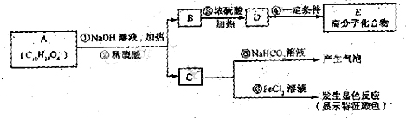

已知B的相对分子质量为60，分子中只含一个甲基。C的结构可表示为：

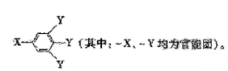

请回答下列问题：

 （1）根据系统命名法，B的名称为 。

 （2）官能团-X的名称为 ，高聚物E的链节为 。

 （3）A的结构简式为 。

 （4）反应⑤的化学方程式为 。

 （5）C有多种同分异构体，写出期中2种符合下列要求的同分异构体的结构简式 。

 i.含有苯环 ii.能发生银镜反应 iii.不能发生水解反应

 （6）从分子结构上看，A具有抗氧化作用的主要原因是 （填序号）。

 a.含有苯环 b.含有羰基 c.含有酚羟基

答案 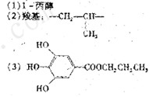

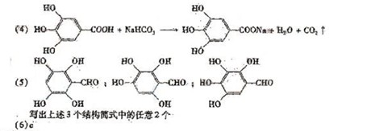

【解析】本题考查有机物的推断及性质。从框图中的信息知，C中含有羧基及酚基和苯环，又C的结构中有三个Y官能团，显然为羟基，若为羧基，则A的氧原子将超过5个。由此可得出C的结构为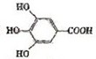。A显然为酯，水解时生成了醇B和酸C。B中只有一个甲基，相对分子质量为60，60－15－17=28，则为两上亚甲基，所以B的结构式为CH3CH2CH2OH，即1-丙醇。它在浓硫酸作用下，发生消去反应，可生成CH3CH=CH2,双键打开则形成聚合物，其键节为。由B与C的结构，不难写出酯A的结构简式为：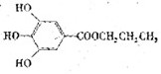。C与NaHCO3反应时，只是羧基参与反应，由于酚羟基的酸性弱，不可能使NaHCO3放出CO2气体。（5）C的同分异构体中，能发生银镜反应，则一定要有醛基，不能发生水解，则不能是甲酸形成的酯类。显然，可以将羧基换成醛基和羟基在苯环作位置变换即可。（6）抗氧化即为有还原性基团的存在，而酚羟基易被O2氧化，所以选C项。



**理科综合能力测试化学试题参考答案**

**第Ⅰ卷，共18小题，每小题6分，共108分。**

一、选择题

 6.C 7.B 8.C 9.A 10.B 11.D 12.D

23.（15分）

（1） （2）弱于

 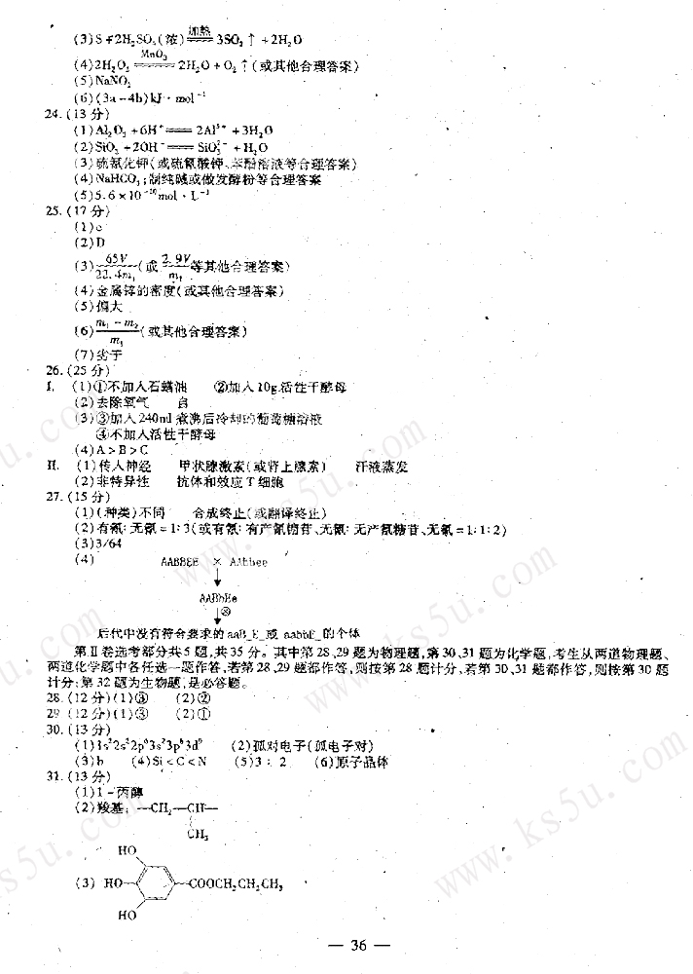 u工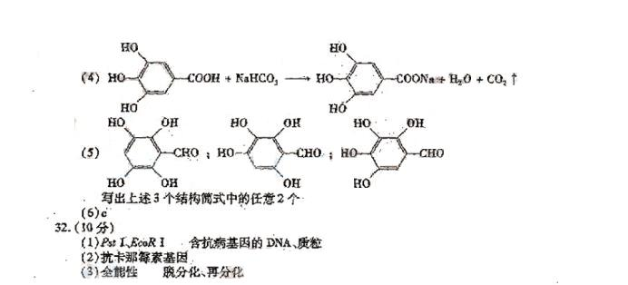

www.ks5u.com